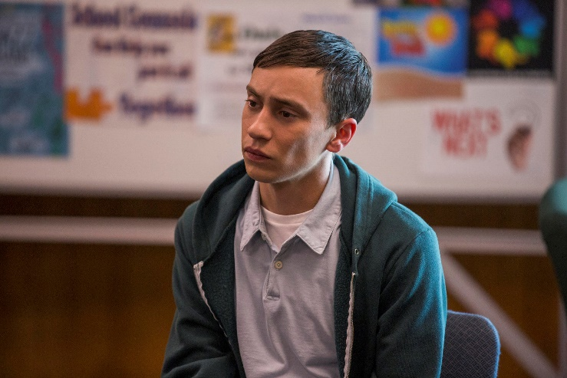

**PŘÍBĚH AUTISTY PO TŘETÍ / ATYPICAL**

RECENZE / NIKOLA KOTASOVÁ / 20.11.2019

Seriál **Atypical**, jenž se zabývá tématikou autismu, nevěry a jiné sexuální orientace, měl premiéru 11. srpna 2017. Následovali další dveře řady, z nichž třetí vyšla na tento podzim, konkrétně 1. listopadu 2019. Seriál zaštítil Netflix, jedna z největších produkčních společností dnešní doby. Je tedy zřejmé, že seriál má úspěch, když mu Netflix povolil tři řady a momentálně se natáčí čtvrtá. Je totiž známo, že Netflix si velmi hlídá to, zda seriálu povolit další řadu či nikoliv. Pokud seriál nemá úspěch, má smůlu.

O velkém úspěchu seriálu by se ale dalo polemizovat. Někteří diváci seriál kritizují hlavně za to, že vše nebere vážně tak, jak by se podle nich mělo. Jiní diváci zase kritizují to, že seriálu upadá vtipnost a jiskra, jakou měl na začátku. Jedno je ale jasné: i přes všechny kritiky a výtky se seriál většině lidem líbí. Na čsfd.cz má krásných 84 %, což je velmi dobré hodnocení.

Sam Gardner ([Keir Gilchrist](https://www.imdb.com/name/nm1507857/?ref_=ttfc_fc_cl_t2)) je mladý středoškolák, zcela odlišný od svých spolužáků. A rozhodně to není jeho autismem, kterým trpí už od dětství. Má rád tučňáky a nejradši by byl, kdyby se jedním z nich mohl i stát. Nemůže vystát hluk, hloupé lidi a příliš mnoho stresu. Přece jenom je v něčem stejný jako jeho vrstevníci. V první sérii je jeho jediným cílem vidět ženská prsa. A to se mu také povede, avšak za velmi bizarní situace. Příběh se ale překvapivě netočí jenom kolem něj. Důležitou roli zde hraje jeho rodina, v čele s matkou Elsou ([Jennifer Jason Leigh](https://www.imdb.com/name/nm0000492/?ref_=ttfc_fc_cl_t1)), otcem Dougem ([Michael Rapaport](https://www.imdb.com/name/nm0001650/?ref_=ttfc_fc_cl_t4)) a mladší sestrou Casey ([Brigette Lundy-Paine](https://www.imdb.com/name/nm6617420/?ref_=ttfc_fc_cl_t3)). Dále Sam řeší problémy se svým nejlepší kamarádem Zahidem ([Nik Dodani](https://www.imdb.com/name/nm6516135/?ref_=ttfc_fc_cl_t5)), se kterým pracuje v elektro obchodě. Ale nejdůležitější roli v Samově životě hraje jeho psycholožka Julia ([Amy Okuda](https://www.imdb.com/name/nm2782504/?ref_=ttfc_fc_cl_t7)), do níž se postupně zamilovává, a nakonec své city přizná. Bohužel se nesetká zrovna s nadšením, ale i přes odmítnutí se Sam dokáže znovu zamilovat do jiné, tentokrát mladší, Paige ([Jenna Boyd](https://www.imdb.com/name/nm0101799/?ref_=ttfc_fc_cl_t8)).

V druhé řadě seriálu sledujeme Sama a jeho vztah s Paige. Dalším hlavním tématem této série je nevěra Elsy, přes kterou se nemůže dostat celá rodina a zničí se její vztah s manželem Dougem. Jejich hádky mají vliv i na Sama. Mladší sestra Casey přestupuje na novou školu, kde se setká s nemilým přijetím, ale následně pozná svou budoucí nejlepší kamarádku. Sam se kromě Paige, setkává i se skupinou jiných autistů, kteří pořádají společná setkání a debatují o vlastních problémech.

Čerstvě vyšlá třetí řada přináší další situace v Samově životě, tentokrát se Sam rozhodne zkusit vysokou školu a možné bydlení na koleji. I přes jeho autismus se ničeho nebojí a jde do všeho po hlavě. Bohužel hned první den na vysoké škole se setká s nepříjemnou situací: jedna profesorka nepovoluje psát si poznámky do notebooku a zmatený Sam zjistí, že nedokáže z jejího výkladu napsat jediné slovo ručně. Bojuje nejenom s tímto, ale i s dalšími situacemi, jako je poznávání nových lidí, bydlení na koleji, hádky v rodině a pokračující vztah s přítelkyní Paige. Stejně jako v minulých sériích se příběh netočí jenom okolo Sam a autismu, ale i o nevěře a ve třetí sérii se řeší problém sexuální orientace, čímž prochází Casey.

Já osobně neshledávám na seriálu nic špatného a přijde mi, že s každou sérií je seriál lepší a lepší. Což se u mnoha seriálů, ať už z produkce Netflixu nebo jiných stanicí, říct nedá. Reakce na třetí řadu byly všelijaké: někdo ji zhodnotil stejně jako řady předchozí, někdo naopak vytknul zmatené chování postav nebo příliš mnoho sarkastických a ironických poznámek. To ale dělá právě tento seriál výjimečným. Tvůrci uchopili seriál tak, aby předali veřejnosti nějaký pohled na komunitu autistů, o které se příliš nemluví, a rozhodli se vše ztvárnit s nadhledem, vtipně a mile. Tak na mě alespoň seriál působí. Je opravdu vtipný, postava Sama je rozkošná a pokaždé řekne nějakou hlášku, která mi utkví v paměti. Seriál **Atypical** některé věci říká příliš doslovně. Ale jednak je to pochopitelné díky Samovu autismu, jenž ospravedlňuje jeho věčné monology, hlavně to však vyvažují skvělé herecké výkony.

[Keir Gilchrist](https://www.imdb.com/name/nm1507857/?ref_=ttfc_fc_cl_t2), jenž hraje hlavní postavu Sama, se své role zhostil mimořádně. Každé slovo a každý pohyb jsem mu věřila. Doopravdy jsem si myslela, že je vážně autista a nic nehraje. Bylo pro mě tedy překvapivým zjištěním, že za to všechno může jeho herecký talent. Nejenom on mě ale svých výkonem oslnil. Všichni další herci, a tím myslím opravdu všichni, hráli vše uvěřitelně a skvěle.

Třetí série mě překvapivě oslovila nejvíc a také mě nejvíc bavila. I přes některé výtky, jako je například zbytečně zdlouhavé váhání Casey mezi tím, zda má zůstat se svým přítelem Evanem nebo jestli má dát šanci své nejlepší kamarádce Izzie, do které je tajně zamilovaná. Avšak nic jiného vytknout nechci a ani nemůžu, není totiž co. Seriál mě zaujal hned prvním dílem a vydrželo mu to až do konce poslední série. Proto se velmi těším na čtvrtou a jsem zvědavá, s čím postava Sama přijde tentokrát.

Všimla jsem si, že tento seriál u nás v Česku není tak populární, než na americkém či britském trhu. U nás o něm ví málokdo, což je jednoznačná škoda, protože seriálů a filmů o autismu je velmi málo a rozhodně je potřeba tuto poruchu zmiňovat. Tento seriál to zvládá pro mě dokonale. Je velmi vtipný, věci bere s nadhledem a neukazuje na autisty vůbec nijak jinak, bere je jako běžné normální lidi, kteří jsou milí, inteligentní a také dokážou být vtipní. Je tedy škoda, že o tomto seriálu se u nás tolik nemluví.

Tvůrkyní a scenáristkou je Robia Rashid (Jak jsem poznal vaši matku). Režii mělo pod palcem hned několik lidí, a to Seth Gordon (Šéfové na zabití), Michael Patrick Jann (Dirk Gently´s Hlistic Detective Agency).

**Atypical** předává především mladším divákům pozitivní zprávu o tom, že když může svůj život alespoň v limitované míře změnit Sam, dokážou nesmělost či další nešvary dospívání překonat také oni. Nemůže se jim stát nic horšího, než že do ticha uprostřed školního plesu s odzbrojující bezprostředností pronesou větu "právě mi ho vyhonila v iglú".